混频器关键性能和参数介绍
来源：21ic电子网
无线基站通信标准，例如GSM、UMTS和LTE，定义了不同参数的下限指标，包括接收机的灵敏度和大信号性能。这些关键指标对无线基站中的每个射频功能模块提出了设计挑战。在接收信号通路，混频器性能主要影响接收机的灵敏度和大信号性能。本文所介绍的混频器关键性能和参数，有助于设计接收通道时选择最佳的混频器。
无线基站接收机
我们首先分析无线基站中的典型接收机方框图(图1)。因为接收到的信号经过两次连续的下变频，变换到较低频率，这些接收机被称为超外差式接收机。如图所示，信号通过天线接收，然后经过第1级RF滤波器滤波，该滤波器通常用于滤除无用信号。随后，该滤波器输出通过一个LNA (低噪声放大器)进行放大，该放大器通常具有非常低的噪声系数。
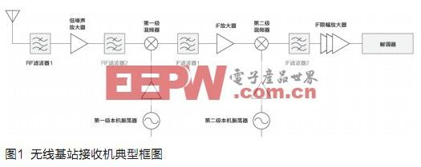
放大信号通过第2级RF滤波器再次进行滤波，该滤波器滤除限制混频器性能的无用信号的同时还对频率范围加以限制。经过滤波后带宽受限的信号被送入第一级混频器，在此通过与LO (本振)信号混频，下变频至一次IF频率。根据接收机结构的不同，该IF信号可以进一步下变频至更低的二次IF频率，然后送入基带进行解调处理。
现在，我们开始研究接收链路中的混频器。因为影响接收机灵敏度和大信号性能的主要因素是混频器参数，应该对其进行仔细分析。
混频器参数
混频器的噪声系数表示从输入至输出的SNR (信噪比)衰减，该比值通常用对数表示(dB)，如式(1)所示：
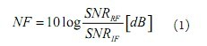
另一个重要参数是变换增益(或变换损耗)。变换增益是判断混频器配置为有源架构或无源架构的重要依据。无源混频器不包含放大信号的元件，存在插入损耗(称为变换损耗);而有源混频器包含有源器件，能够提供变换增益。可以采用两种配置实现有源混频器：基于平衡(吉尔伯特单元)架构设计的集成混频器，或结合IF放大级的无源混频器，提供增益而非损耗。由于集成混频器具有放大能力，不需要额外的IF放大级补偿插入损耗。
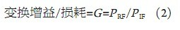
变换增益(或损耗)用对数表示，单位为dB，如式2所示，是频率的函数，定义在混频器的整个工作频率范围内。为了保证最佳接收性能，变换增益/损耗的变化应该在规定频率范围内尽可能小。
由于无线基站通常工作在温度波动的环境下，应该给出整个工作温度范围内变换增益/损耗的规格，而且要求变化量尽可能小。由于正常工作条件下，较小的温度变化范围对设计裕量的要求也较小，而设计裕量对于系统规划非常有用，因此，温度范围在设计中是非常重要的因素。
混频器在大信号下的特性利用一个称为“1dB压缩点”(该指标也称为压缩点(IP1dB))的混频器参数以及2阶、3阶交调截点(IP2和IP3)表示。根据下式所示线性表达式，IP1dB压缩点用于预测混频器增益降低1dB时对应的输入功率：
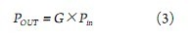
当两个频率几乎相同的大信号作用到混频器的输入时，混频器应该也能够转换微弱信号。该性能通常用3阶交调截点(IP3)表示，该参数与噪声系数一起表示混频器的动态范围。IP3较大说明混频器的线性度较高。混频器数据手册还应提供混频器的输入、输出交调截点，利用式(4)，可以根据IIP3(输入交调截点)计算OIP3(输出交调截点)，反之亦然：
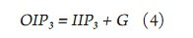
式中，OIP3是混频器的输出交调截点，IIP3是输入交调截点，G为变换损耗或增益。由此，对于无源混频器，混频器的变换损耗降低了OIP3。为了达到接收机要求的总体噪声系数，应该在RF或IF增益级对插入损耗进行补偿(噪声系数是在设计接收机时必须考虑的另一参数)。
无源混频器与有源混频器
无源混频器的主要优势在于它们也可以用作上变频器。换句话说，其输入信号可以转换到更高频率。上变频器通常用于发射链路，它将IF信号变换到最终的发射频率。因为无源混频器既可用于发射链路，亦可用于接收链路，只需订购一款器件或保留一款器件的库存。
“直接下变频接收机”将输入信号直接下变频至基带，无需IF信号。对于这种接收机，混频器的数据手册应该规定另一重要参数，即端口间隔离度。该参数用于衡量LO信号和混频器输入信号之间的隔离度。如果端口间隔离度不足，LO将与其自身信号混频，从而在混频器输出产生一个直流失调，进而降低接收机性能。
由于混频器对频率进行变换，它将产生新的频率分量(称为混频器杂散分量)。应该对杂散分量进行全面分析，特别是(2RF-2LO)、(3RF-3LO)和更高阶频谱分量，它们与IF频率相吻合，直接影响接收机性能。这种现象通常在混频器数据手册中用2×2和3×3指标表示。
除这些参数外，还必须考虑集成度。将混频器内核与LO放大器、非平衡变压器和LO开关集成在一起对于一些应用非常有益。通用PCB接收机布板提高设计灵活性
目前，针对不同频率范围采用同一电路板布局可有效减轻开发工作的负荷。只需改动少数关键元件，即可将900MHz GSM接收机系统设计用于1800MHz GSM系统。
引脚兼容的混频器系列产品非常适合采用同一通用PCB布局支持多频段无线架构的应用。最终目标是开发一个电路布局用于多种标准的无线基站，支持GSM、UMTS、WiMAX和LTE应用。
例如，接收链路中，类似于MAX2029的无源混频器可以对接收信号进行下变频，而同样的混频器可以在发送链路对IF信号进行上变频，将其转换到最终发射频率。图2所示电路中集成了所有外部元件：LO缓冲放大器、非平衡变压器和LO开关。
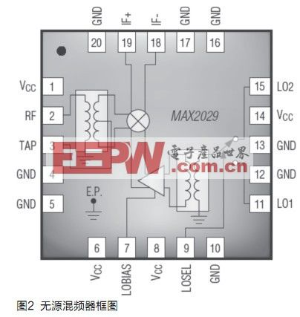
作为下变频器，MAX2029可提供36.5dBm的IIP3、27dBm的IP1dB、6.5dB的变换损耗以及6.7dB的噪声系数。由于MAX2029的SiGe处理工艺大大提高了器件性能，非常适合要求超高线性度和低噪声系数的基站应用。
2RF-2LO抑制(-10dBm RF输入信号时72dBc)有助于降低中心频率附近谐波分量的滤波要求，从而简化滤波器设计，提高性价比。MAX2029扩展了815MHz至1000MHz的低端频率范围。作为引脚兼容的混频器系列(包括MAX2039和MAX2041)产品的一员，MAX2029允许接收机采用同一PCB布局支持不同频率范围、不同通信标准的设计。
有源混频器既可采用平衡式(吉尔伯特单元)设计，亦可采用无源混频器与IF放大器相组合的形式。例如，MAX9986即采用了第二种配置。较低的噪声系数允许混频器之前采用很低的RF增益，有助于改善接收机的线性度。另一方面，如果为了降低串联噪声系数而增大混频器前级的增益时，混频器必须具备足够高的线性度，以保证接收机的整体线性度指标。正确选择混频器
从互联网搜索混频器时，很难筛选出不同混频器的全部技术指标列表，需要做出优化选择。幸运的是，我们提供基于Web的参数搜索工具，帮助您完成这项工作。设计工程师可利用参数搜索工具快速找到最合适的IC。在一个网页即可显示所有检索要求，列出筛选结果和相关型号。更改任何检索条件都将立即刷新型号列表。检索功能包括：单击筛选框、滑动条筛选控制、多级筛选及其它多项提示工具。提供了一种最便捷的型号查找途径。

